赣州市工业产品生产许可申请办事指南

一、申请范围
江西省市场监管局及受省市场监管局委托的各级质监局、市场和质量监管局负责审批发证的广播电视传输设备、人民币鉴别仪、预应力混凝土铁路桥简支梁、电线电缆、危险化学品、危险化学品包装物及容器、化肥、直接接触食品的材料等相关产品等10类工业产品实施简化审批程序。
二、审批依据
（一）《国务院关于进一步压减工业产品生产许可证管理目录和简化审批程序的决定》（国发〔2018〕33 号）
（二）《国务院关于在全国推开“证照分离”改革的通知》（国发〔2018〕35 号）。
（三）《质检总局关于印发<工业产品生产许可证“一企一证”改革实施方案>的公告》（质检总局2018 年第10号公告）
（四）《市场监管总局关于贯彻落实<国务院关于进一步压减工业产品生产许可证管理目录和简化审批程序的决定>有关事项的通知》（国市监质监〔2018〕190号）。
（五）其它有关法律法规和规范性文件要求。
三、办理机构
赣州市市场监督管理局
四、企业应履行的义务
（一）申请人应当理解掌握相关法律法规、实施细则要求，根据要求积极做好取证条件准备。
（二）申请人应当对其申请材料真实性负责。
（三）申请人应当认真履行法律法规规定的义务。
五、工作流程
（一）申请
1．申请条件
（1）具有营业执照；
（2）有与所生产产品相适应的专业技术人员；
（3）有与所生产产品相适应的生产条件和检测手段；
（4）产品质量符合有关国家、行业标准以及企业明示的标准；
（5）符合国家产业政策的规定，不存在国家明令淘汰和禁止投资建设的落后工艺、设备的情况。
法律、行政法规以及国务院文件有其他规定的，还应当符合其规定。
2．企业申请方式
（1）申请企业可以登录江西省政务服务系统进行网上申请。（详情见附件）
（2）申请企业可以携带相关材料到赣州市市场监督管理局质量科由相关工作人员协助办理。
3．申请需提交材料
（1）《全国工业产品生产许可证申请单》（附件 1）；
（2）保证质量安全《承诺书》（附件 2）；
（3）产品检验合格报告。产品检验报告可以为签发日期在 1 年以内的同产品单元的型式试验报告、质量检验合格报告（检验项目覆盖相关细则检验项目要求）或省级以上政府监督检验的报告；
（4）产业政策材料（如需要）。
营业执照、生产许可证、未受到涉及产品质量安全行政处罚证明等可以通过政府信息系统查询的材料和证明事项由负责受理申请材料的工作人员查询获取。
4．申请事项
申请办理生产许可事项指国家市场监管总局《工业产品生产许可证实施细则通则》中所列的发证、延续、许可范围变更、名称变更、证书补领、撤回申请、注销等情形。
（二）受理
1．受理要求
赣州市市场监督管理局负责受理申请材料的工作人员对申请人网上填报或现场提交的《全国工业产品生产许可证申请单》、承诺书和产品检验报告等申请材料进行符合性审查，并作出是否受理的意见。
2．时限
赣州市市场监督管理局收到申请材料之日内作出受理、不予受理决定，或者一次性告知需要补正的全部内容。
3．受理结果
（1）申请材料齐全、符合法定形式，或者按照要求提交全部补正材料的，应当即时作出受理决定，并出具《行政许可申请受理决定书》（附件3）。
（2）申请事项依法不需要取得工业产品生产许可的，应当即时告知企业不受理。
（3）申请材料不齐全或者不符合法定形式的，应当自收到申请之日内一次性告知企业需要补正的全部内容。逾期不告知的，自收到申请材料之日起即为受理。
（4）存在下列情形之一的，企业不具备申请资格：
①企业隐瞒有关情况或者提供虚假材料申请生产许可，行政机关不予受理或者不予行政许可，并给予警告，一年内再次申请生产许可的；
②企业以欺骗、贿赂等不正当手段取得生产许可证，行政机关依法给予行政处罚，3年内再次申请生产许可的；
③企业被吊销生产许可证，3年内再次申请列入同一目录产品生产许可的；
④企业申请撤回生产许可，自收到行政机关终止办理行政许可书面凭证之日起 6 个月内，再次申请生产许可的。
（三）审查与决定
1．审查要求
除危化品外，经形式审查，赣州市市场监督管理局对材料齐全、符合法定形式的许可申请，作出准予许可决定；形式审查不合格的，作出不予许可决定。
2．时限
除危化品外，自受理决定之日起7个工作日内作出许可决定。
3．公示
赣州市市场监督管理局应在许可决定之日起5个工作日内完成网站公布许可决定。
（四）制证及送达
1．证书
许可证证书分为正本、副本，生产许可证电子证书与纸质证书具有同等法律效力。证书编号由省质监局统一安排。
工业产品生产许可证证书实行按企业主体发证的模式。凡是具有营业执照的生产企业，申报多个产品类别的，实行一并核查，企业只需一次申请、一次审批。办理一张包含多个产品类别的许可证，由“一企多证”调整为“一企一证”。证书编号从企业相应细则产品的编号中选择，一般以主导性产品编号为证书编号,在副本中同时注明许可的产品名称。
2．时限
赣州市市场监督管理局应在作出许可决定之日起2个工作日内生成纸质（电子）证书,并寄（推）送企业,即为证书送达。
（五）终止
受理许可申请后，作出行政许可决定前，有下列情形之一的，赣州市市场监督管理局应当作出终止办理生产许可的决定：
1.企业无正当理由拖延、拒绝或者不配合审查的；
2.企业撤回生产许可申请的；
3.企业依法终止的；
4.企业申请生产的产品列入国家淘汰或者禁止生产产品目录的；
5.依法应当终止办理生产许可的其他情形的。
企业申请撤回生产许可，需填写《企业申请撤回行政许可申请书》（附件4）。
（六）后置现场审查
1．审查时限
应在企业获证后30日内完成后置现场审查。
2．审查组织单位
后置现场审查由赣州市市场监督管理局组织实施并对后置现场审查工作负责。
3．审查组织
审查组由赣州市市场监督管理局和企业所在县（市、区）市场监管部门各派1名执法人员和2-3名审查人员组成，依据许可法定条件对企业履行承诺情况、申报材料一致性和生产条件进行监督检查，企业应当予以配合。
4．后置现场审查结果及处理
（1）审查组应当根据产品实施细则要求对获证企业进行后置现场审查，企业所有获证产品符合产品实施细则要求的，现场审查结论为合格；企业任一获证产品不符合产品实施细则要求的，审查结论为不合格。
（2）现场审查结论为不合格，需要撤销生产许可证的企业，由参加后置现场审查的两名执法人员立即责令其改正，并启动撤销生产许可证程序。后置现场审查结论不合格的应立即报告省市场监管局。
5．撤销程序
企业存在不配合、拒绝质监、市场监管部门依法进行后置现场审查，并拒不改正或逾期未改正的；后置现场审查不符合要求；以欺骗、贿赂等不正当手段取得生产许可等依法应当撤销生产许可的情形，赣州市市场监督管理局启动以下简易撤销程序。
（1）赣州市市场监督管理局在作出撤销决定前制发《撤销生产许可告知书》（附件5），送达企业，告知企业拟作出撤销决定的事实、理由和依据以及撤销决定内容，并告知企业在收到《撤销生产许可告知书》之日起 5 日内有权陈述和申辩，逾期视为无意见。
（2）赣州市市场监督管理局生产许可证主管部门在研究企业意见后，应在5日内作出是否撤销生产许可证的决定，作出撤销生产许可证决定的，企业所在县（市、区）市场监管局负责向企业送达和执行《撤销生产许可证决定书》（附件6），收回企业生产许可证纸质原件，并向省市场监管局提出注销建议，省市场监管局依法进行证书注销。

附件

江西省市场监督管理局行政许可审批系统项目

许可审批操作说明

技术支持：北京永杰友信科技有限公司

目录
一、 登陆 2
二、 后置现场审查流程上报 4
三、 食品相关告知承诺流程上报 9
四、 危险化学品流程上报 14

登陆
1、登记政务服务网：http://www.jxzwfww.gov.cn见图
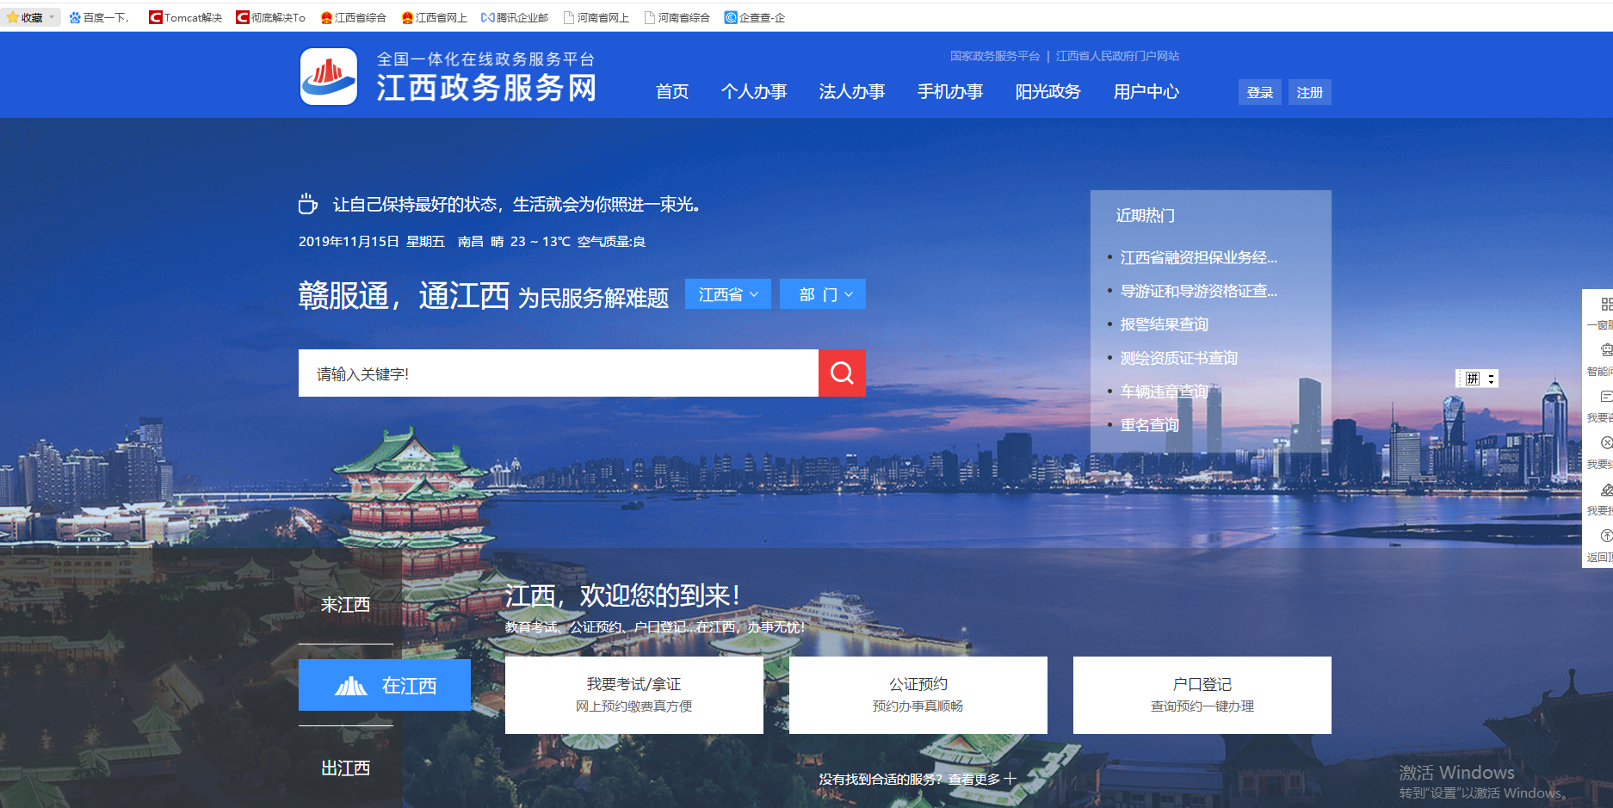
- 选择省市场监督管理局
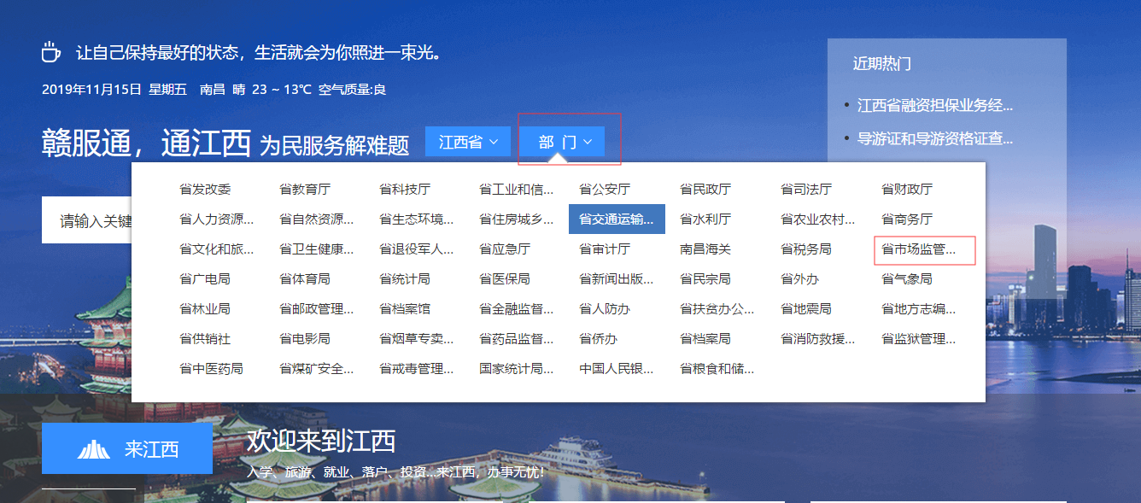
3、首页登录，点击右上角登录按钮进行登录。
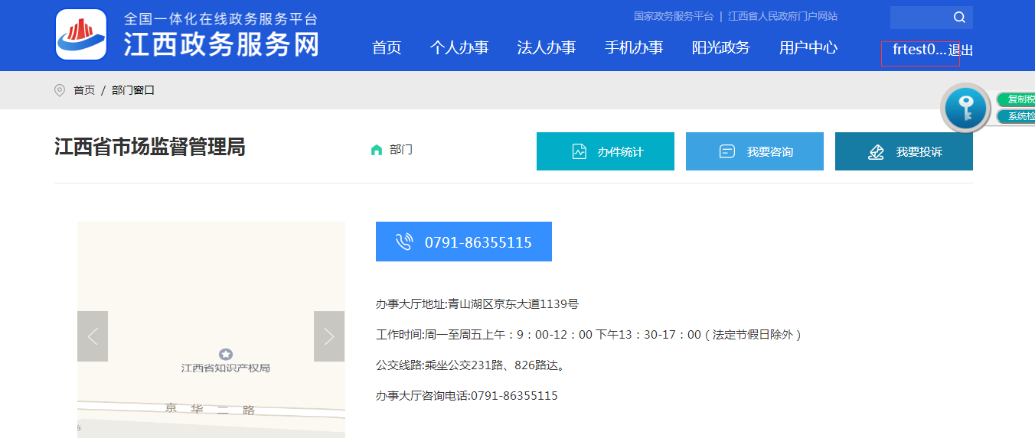

4.选择"权限内工业产品生产许可证核发"许可事项点击进入
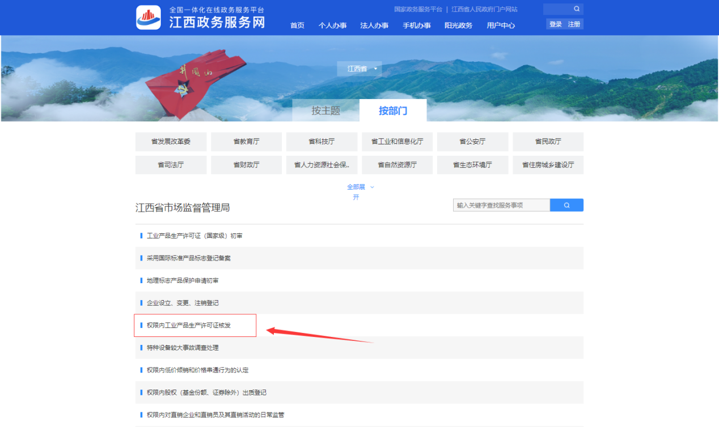
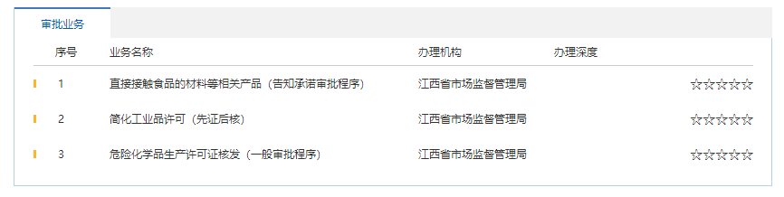
5.选择相应许可事项，点击“在线办理” 进入上报系统
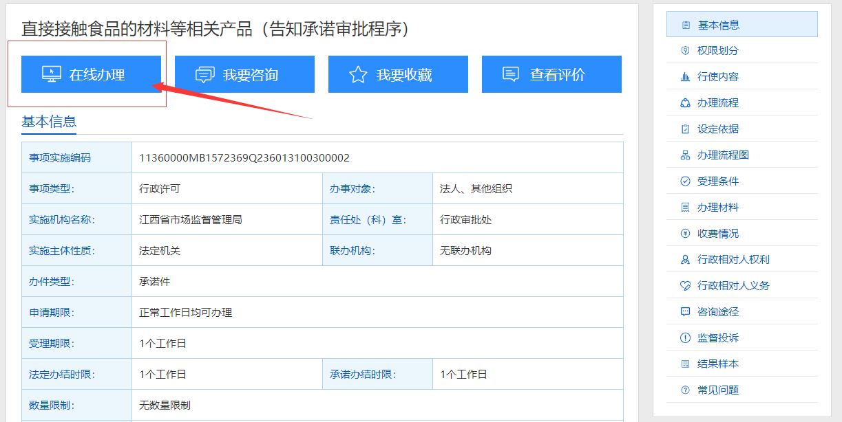

后置现场审查流程上报
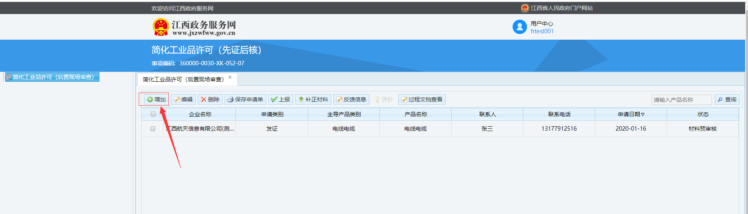
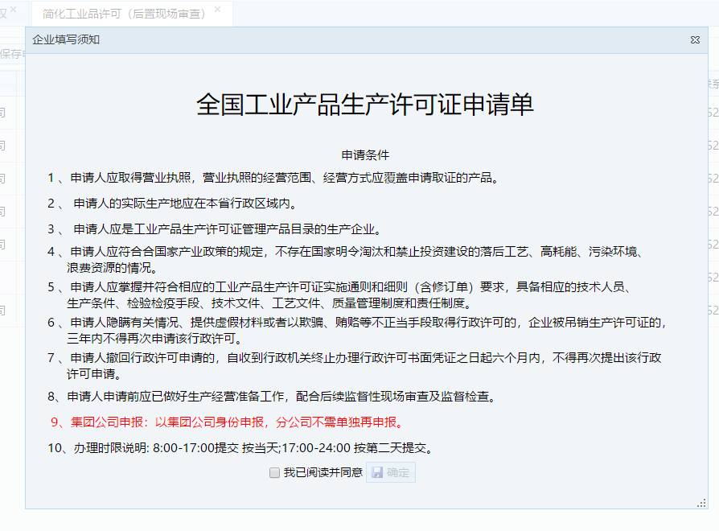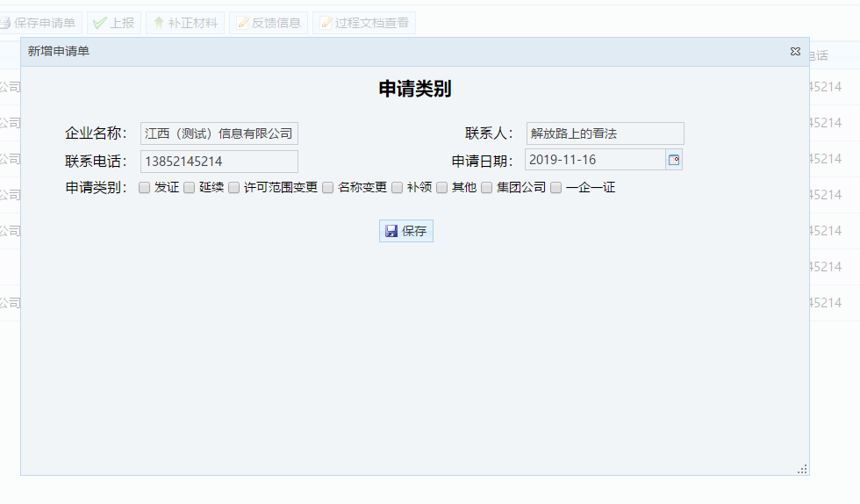
保存成功后，机构可以继续编辑申请书的企业信息内容，如图所示。需要依次填写。
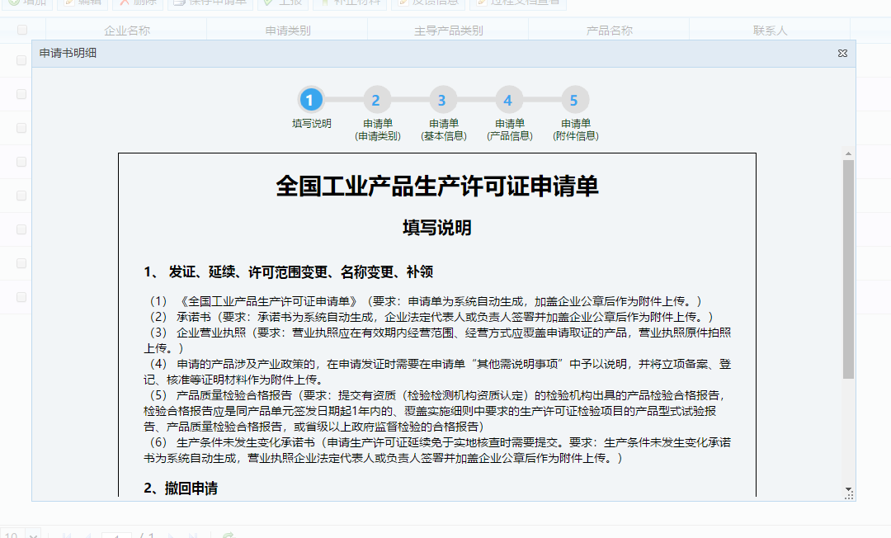
图1. 8.2
7、选中一条信息点击编辑，机构可以对申请书填写的内容进行填写或者修改信息，如图所示。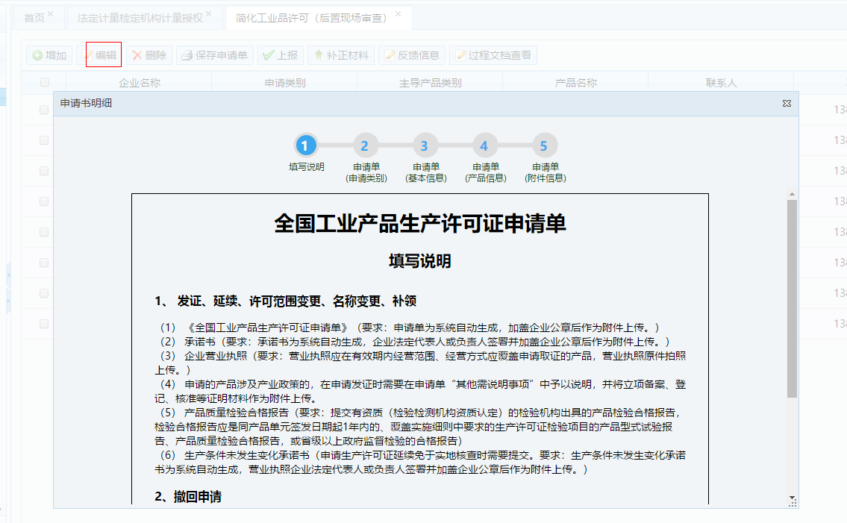

8、选择一条信息点击删除，机构可以删除本记录填写的所有信息，如图所示。
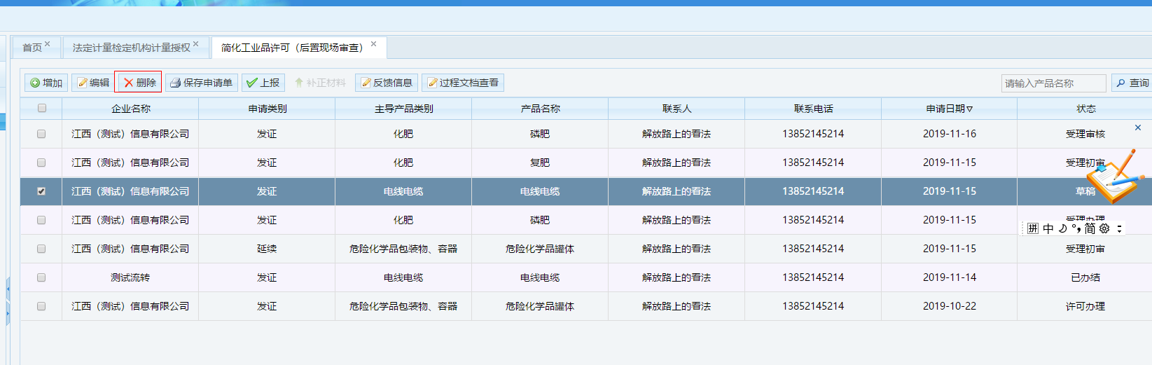
图1. 10.1
9.确定填写信息无误后点击保存申请书，点击保存/打印申请书按钮，生成特种设备生产许可申请书,点击左上方完成保存
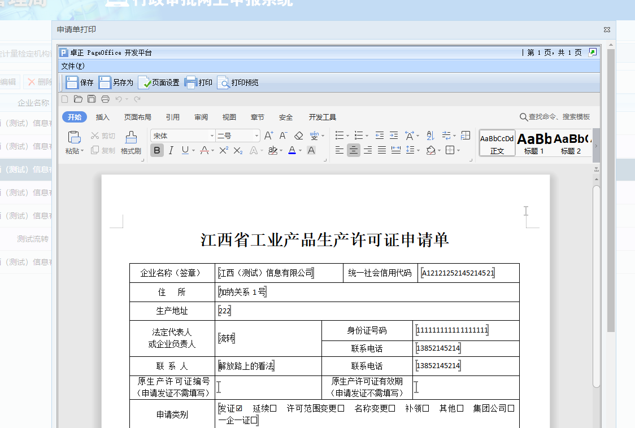

10、确定填写信息无误后，选中一条填写完整信息点击上报，机构可以上报申请书以及附件材料内容，上报成功后该内容的状态为待审核状态，填写信息将不能再修改。如图所示。（如果机构申请的许可被退回，机构修改信息后必须再次保存申请书后再上报。 ）
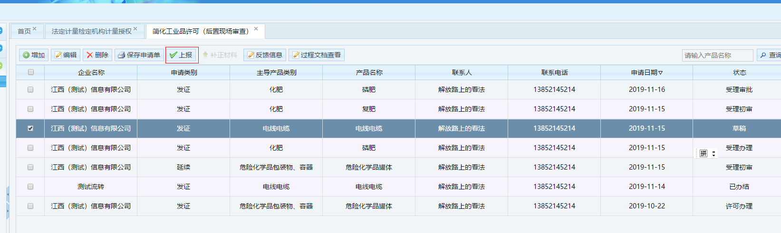
图1. 13.1
11、当机构状态为已退回时，选中当前信息，点击反馈信息按钮，可以查看本机构审批过程中被退回的原因、联系人、联系电话以及审批流程环节。如图所示。
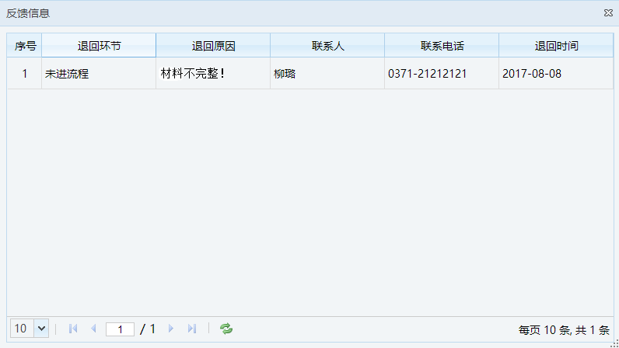
12.当审批环节退回时，需要上传补正材料时点击补正材料按钮
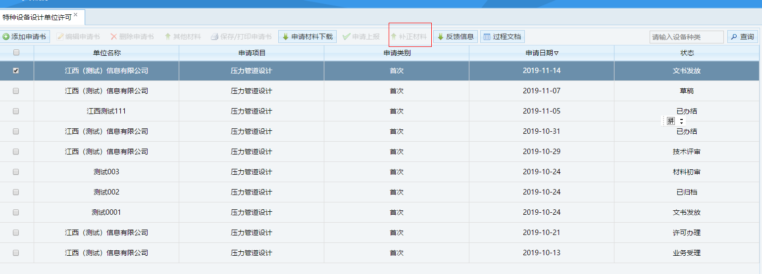
13、选中一条信息点击过程文档，机构可以看到已经审批流程中的文书列表， 如图所示。
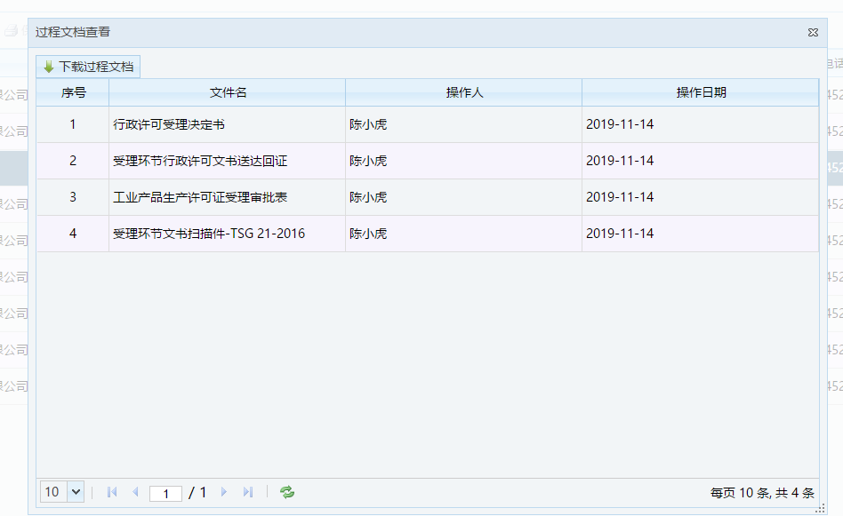

食品相关告知承诺流程上报
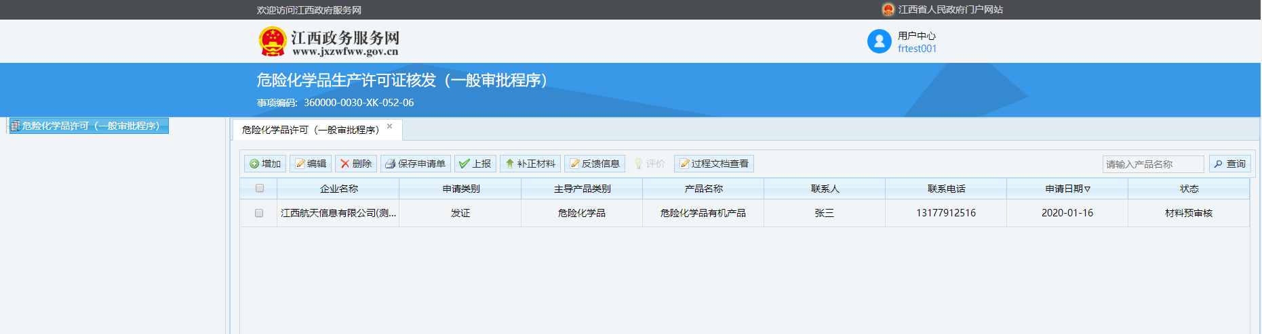
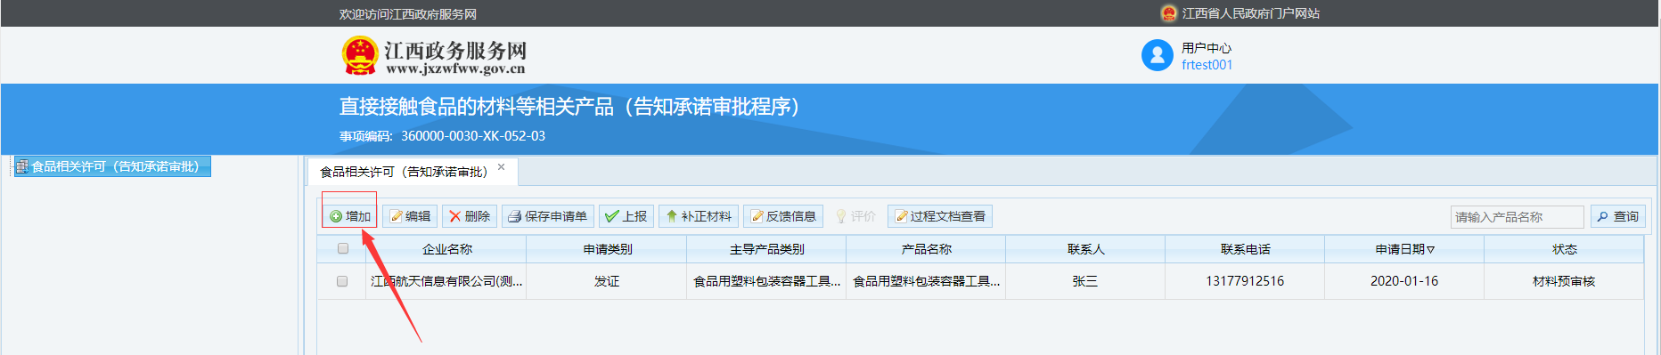
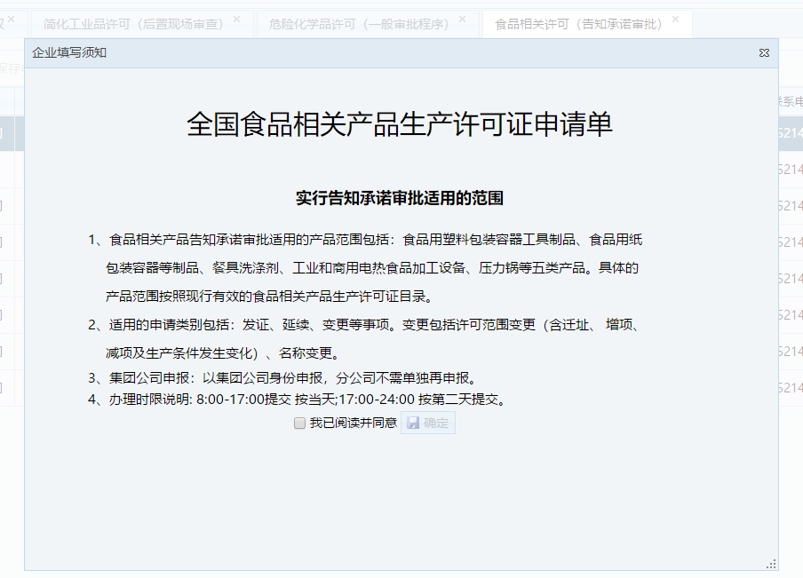
保存成功后，机构可以继续编辑申请书的企业信息内容，如图所示。需要依次填写。
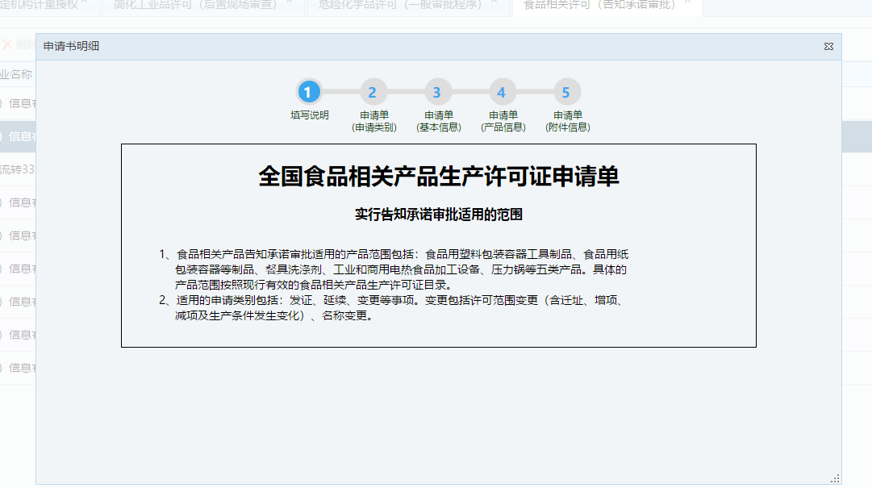
图1. 8.2
7、选中一条信息点击编辑，机构可以对申请书填写的内容进行填写或者修改信息，如图所示。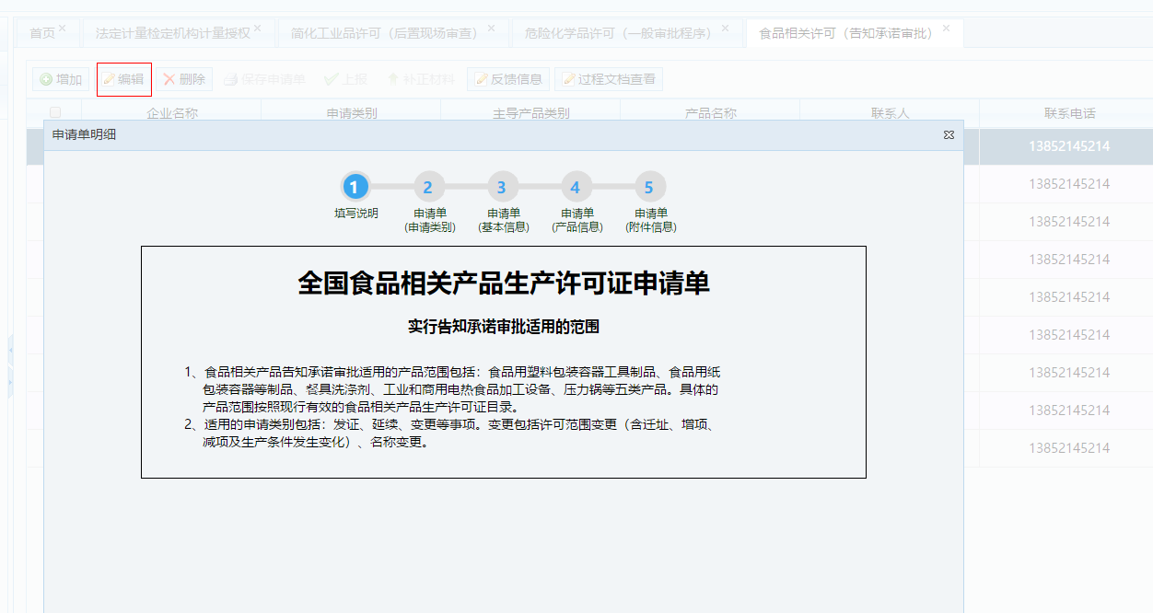

8、选择一条信息点击删除，机构可以删除本记录填写的所有信息，如图所示。
图1. 10.1
9、确定填写信息无误后点击保存申请书，点击保存/打印申请书按钮，生成特种设备生产许可申请书,点击左上方完成保存
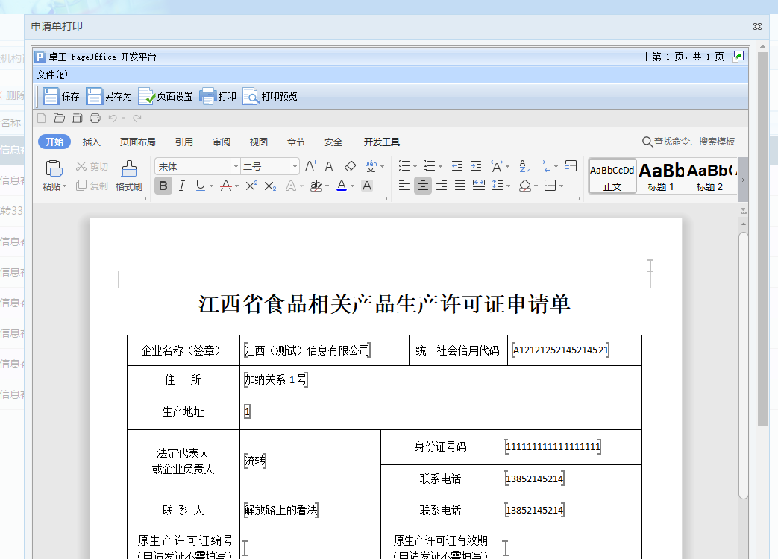

10、确定填写信息无误后，选中一条填写完整信息点击上报，机构可以上报申请书以及附件材料内容，上报成功后该内容的状态为待审核状态，填写信息将不能再修改。如图所示。（如果机构申请的许可被退回，机构修改信息后必须再次保存申请书后再上报。 ）
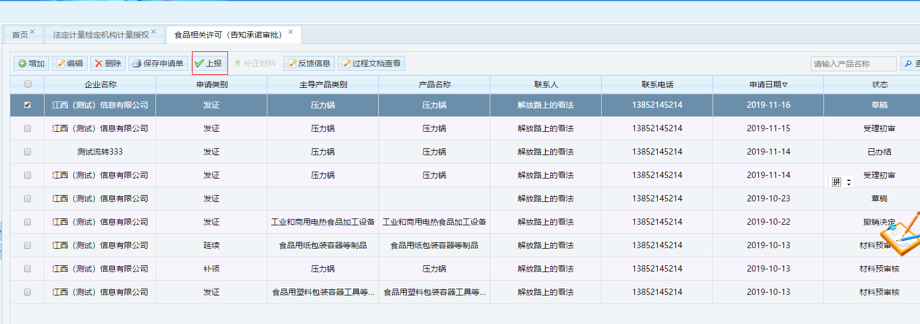
图1. 13.1
11、当机构状态为已退回时，选中当前信息，点击反馈信息按钮，可以查看本机构审批过程中被退回的原因、联系人、联系电话以及审批流程环节。如图所示。
12、当审批环节退回时，需要上传补正材料时点击补正材料按钮
13、选中一条信息点击过程文档查看，机构可以看到已经审批流程中的文书列表， 如图所示。

危险化学品流程上报
保存成功后，机构可以继续编辑申请书的企业信息内容，如图所示。需要依次填写。
图1. 8.2
7、选中一条信息点击编辑，机构可以对申请书填写的内容进行填写或者修改信息，如图所示。

8、选择一条信息点击删除，机构可以删除本记录填写的所有信息，如图所示。
图1. 10.1
9、确定填写信息无误后点击保存申请书，点击保存/打印申请书按钮，生成特种设备生产许可申请书,点击左上方完成保存
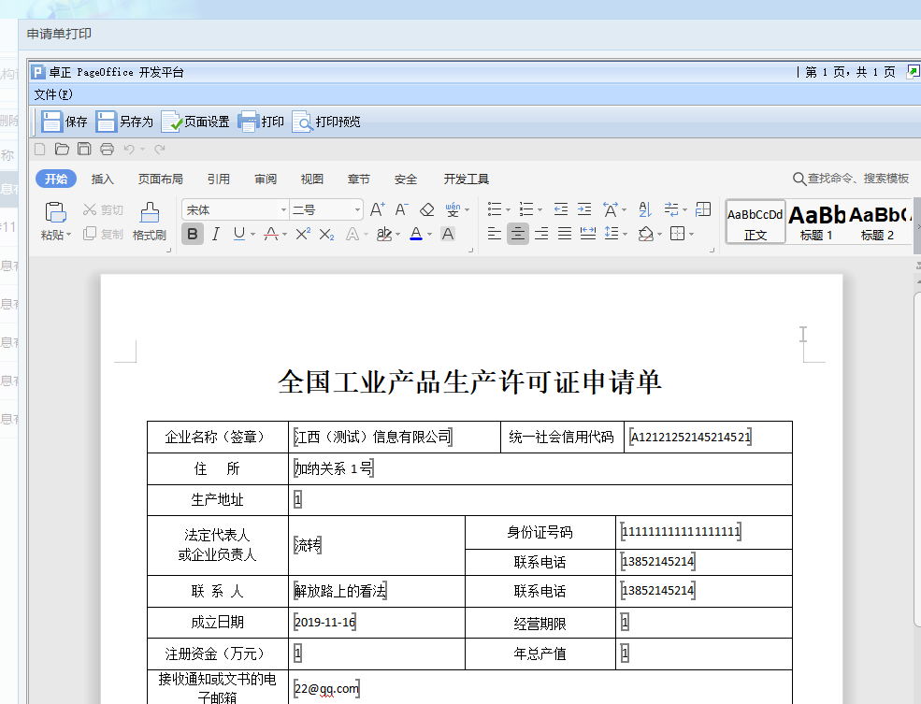

10、确定填写信息无误后，选中一条填写完整信息点击上报，机构可以上报申请书以及附件材料内容，上报成功后该内容的状态为待审核状态，填写信息将不能再修改。如图所示。（如果机构申请的许可被退回，机构修改信息后必须再次保存申请书后再上报。 ）
图1. 13.1
11、当机构状态为已退回时，选中当前信息，点击反馈信息按钮，可以查看本机构审批过程中被退回的原因、联系人、联系电话以及审批流程环节。如图所示。
12、当审批环节退回时，需要上传补正材料时点击补正材料按钮
13、选中一条信息点击过程文档查看，机构可以看到已经审批流程中的文书列表， 如图所示。

